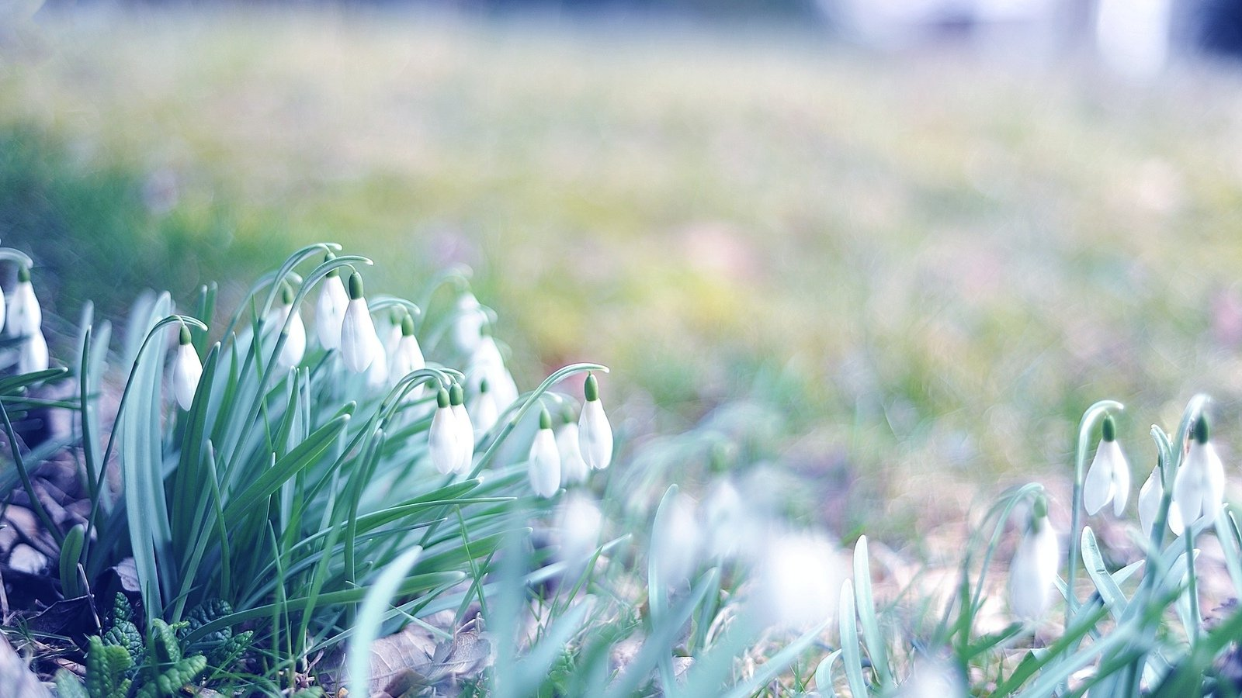**Тематический план на апрель**

|  |  |  |
| --- | --- | --- |
| Неделя | Тема недели | Цели |
| ***1-ая неделя*** | ***«Неделя нескучного здоровья»*** | ***Создание условий для отдыха (пассивного и активного) каждого ребенка, обеспечение эмоционального благополучия. Формирование умения занимать себя игрой.***  ***Организация всех видов детской деятельности вокруг данной темы.*** |
| ***2-ая, 3-я, 4-ая недели апреля*** | ***«Весна»*** | ***Расширение представлений о весне. Формирование первичных представлений о птицах, их внешнем виде, образе жизни.***  ***Воспитание бережного отношения к природе, умение замечать красоту весенней природы. Расширение представлений о сезонных изменениях (в погоде, растения весной, поведение зверей и птиц, медведь просыпается после спячки, птицы возвращаются из теплых краев.*** |